附件三 ：
麻醉手术科升降圆凳、治疗推车等设备一批
采购数量及参数要求

序号 | 产品名称 | 采购数量 | 产品图片示例 | 参数要求
1 | 不锈钢升降圆凳 | 80 | 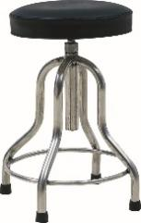 | - 规格尺寸：φ310×（480-640）（±10）mm  - 凳面采用≥1.2mm厚304不锈钢冷轧板模具成型。  - 四支脚架采用壁厚≥1.2mm 304不锈钢圆管，底部配防滑胶套。  - 圆凳母丝材料HT250,标准梯型传动螺纹，表面经电镀处理。  - 升降丝杆采用45#钢挤压成型，表面经电镀处理。  - 凳面配置皮革垫，垫内填充泡沫。
2 | 不锈钢踏脚凳 | 20 | 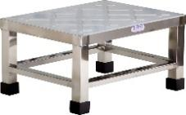 | - 规格尺寸：400×300×200（±5）mm  - 凳面额定载荷≥150Kg。  - 凳面采用厚度≥1.0mm 304不锈钢板整体压印成型，台面匀布防滑压痕。  - 凳脚采用壁厚≥1.2mm304不锈钢矩管，底部配防滑胶脚。
3 | 双层器械台 | 15 | 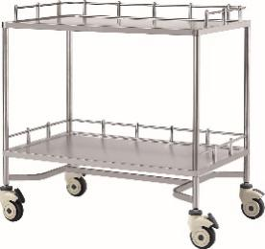 | - 规格尺寸：735×450×900（±5）mm  - 台面采用厚度≥1mm的304不锈钢冷轧板制作，配置三面不锈钢护栏，额定承重≥40kg。  - 台柱采用壁厚≥1.2mm 304不锈钢圆管制作。  - 配置4只φ100mm防缠绕静音脚轮，其中2只脚轮配置刹车。
4 | 治疗推车 | 40 | 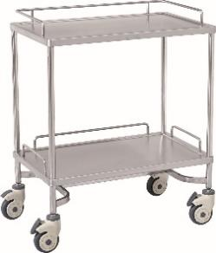 | - 规格尺寸：730×450×850（±5）mm  - 台面采用厚度≥1mm的304不锈钢冷轧板以模具一次拉伸成型，台面有效使用面下沉深度5mm。配置三面不锈钢护栏。  - 台柱采用壁厚≥1.2mm 304不锈钢圆管制作。  - 配置4只φ100mm防缠绕静音脚轮，其中2只脚轮配置刹车。
5 | 手术托盘架 | 12 | 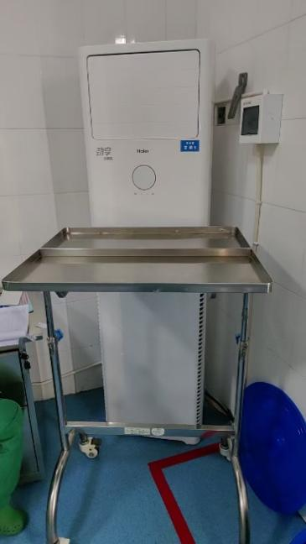 | - 规格尺寸：690×600×(950～1300) ±5mm  - 不锈钢托盘使用净空规格：680×590×25 mm³，采用厚度≥1mm的304不锈钢冷轧板制作，托盘横向均分两格。  - 托盘支撑架采用壁厚≥1.2 mm 304不锈钢管制作。  - 托盘离地面高度可在950～1300mm范围内任意调节，插销定位，手柄锁紧。  - 配置4只φ75mm静音脚轮，其中2只脚轮配置刹车。

